Jaarverslag 2018

Afdelingsvergaderingen
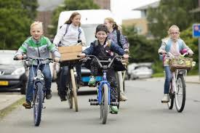
Tijdens de jaarvergadering keken we o.a. naar de film “Kinderen hebben hun eigen spelregels”, over de beperkingen en ontwikkeling van kinderen in het verkeer.
Verder kwam de afdeling nog 5 keer bij elkaar.
Het bestuur werd gevormd door Hans Boot (voorzitter) en Charles van der Mark (secretaris/penningmeester).
Voor overige taken stelden zich de volgende mensen beschikbaar:
- Verkeersoverleg Hollands kroon: Arjan Ligthart en Lammert de vries
- Verkeersoverleg Schagen: Hans Boot en Charles van der Mark
- Onderhoud website: Charles van der Mark
- Werkgroep bewustwording landbouwverkeer: Johan Korse (waarnemer Lammert de vries)
In 2018 kwam de afdeling in totaal 7 keer bij elkaar.

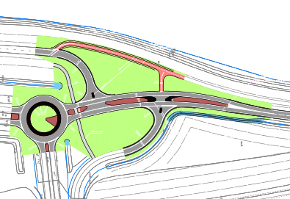
Verkeersoverleg wegbeheerder Hollands Kroon
Tijdens 3 verkeersoverleggen – waarbij Arjan Ligthart en Lammert de vries de afdeling vertegenwoordigen zonder last en ruggespraak, werden ongeveer 20 adviezen gegeven. Behalve de verkeersambtenaar, de verkeersadviseur van de politie en wij maken leden van VVN deel uit van het overleg.
Meer over deze verkeersoverleggen op de website onder Schakels (wegbeheerders).
In 2019 willen we een prioriteitenlijst maken t.a.v. locaties in de gemeente, waar sprake is van achterstallig onderhoud van het fietsnetwerk. Deze locaties hebben wij op Google Maps geplaatst.

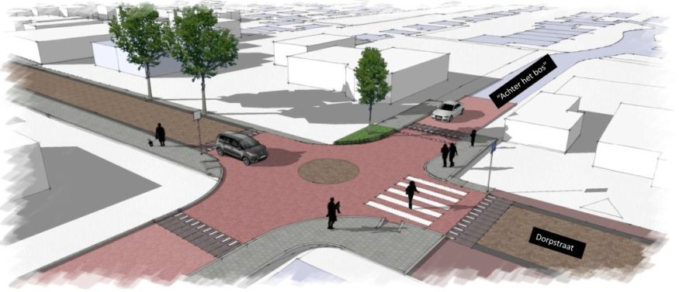
Verkeersoverleg wegbeheerder Schagen
De afdeling was d.m.v. de inbreng van Hans Boor en Charles van der Mark betrokken bij de reconstructie van het centrum van Dirkshorn en de kruising Veilingweg-Dorpsstraat in Tuitjenhorn.
In de stad Schagen hebben wij voorbereidende gesprekken gevoerd over de aan te leggen parkeerplaats tussen de Loet en de Westerweg.
Op allerlei plaatsen zijn en worden de uitritconstructies fout aangelegd:
- In de fase Waterveld in Hoep Noord
- Op de Corn. Blaauboerlaan-Meerval (worden begin 2019 opnieuw en nu volgens de normen aangelegd)
Op de kruising Herenstraat-Loet belemmeren fout geparkeerde auto's het zicht op de Herenstraat. Fietsers krijgen daar vaak geen voorrang (weg van rechts). De gemeente wilde aan het einde van de Herenstraat een voorrangsbord plaatsen. Daar zijn wij tegen. Binnenkort gaan we in gesprek over de definitieve inrichting.
Wij hebben aangedrongen op uitwerking van het ambitieplan Verkeer:
  - Volgend jaar wordt het programma Duurzaam Veilig uitgewerkt voor Warmenhuizen.
  - Er wordt een fietsplan opgesteld voor de gemeente
  - Aandacht voor de verkeersveiligheid rondom scholen (gedrag).
In 2019 wordt ook de Schagerweg gereconstrueerd en de wijk Waldervaart. Ook hier is de afdeling nauw betrokken.

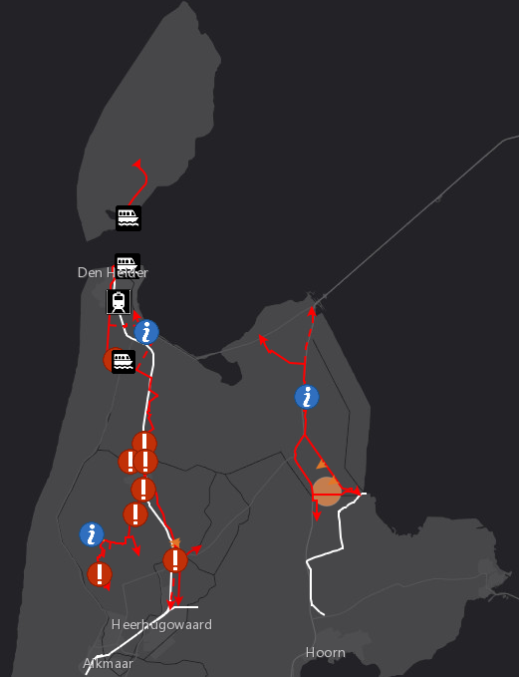
Verkeersoverleg wegbeheerder Provincie
Dit jaar werd de N241 opgeleverd. Inmiddels zijn wij betrokken bij de evaluatie van de parallelweg. De fietsstraat komt later aan de orde.
In november zijn wij betrokken bij het vaststellen van het regionale fietsnetwerk en de doorfietsroutes. Dat gebeurt door Sweco in opdracht van De Kop Werkt. Het rapport is op onze website te downloaden. alsmede onze opmerkingen hierop. Op internet staat een interactieve kaart van de routes (url op de website).
Tijdens de jaarvergadering op 30 januari 2019 worden deze routes uitgebreid naar het oosten en zuiden. Dat doen we samen met onze buurafdelingen.
Inmiddels is de Provincie begonnen met de gedeeltelijke reconstructie van de N239.
Wij zijn dia de onderafdeling Den Helder ook betrokken bij de vervanging van de Stolperbasculebrug en de renovatie van de Balgzand- en Kooybrug.

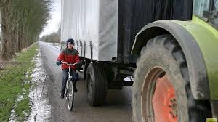
Landbouwverkeer en fietsers
De afdeling is betrokken bij een werkgroep die in schooljaar 2019-2010 een campagne zal starten gericht op veiligheid en bewustwording inzake landbouw- en transportverkeer.

Schagen, 7-01-2019
Charles van der Mark, secretaris

